23 ЯНВАРЯ 2019 ГОДА
ПРОФСОЮЗЫ ПРЕДЛАГАЮТ УВЕЛИЧИТЬ МРОТ В 2 РАЗА
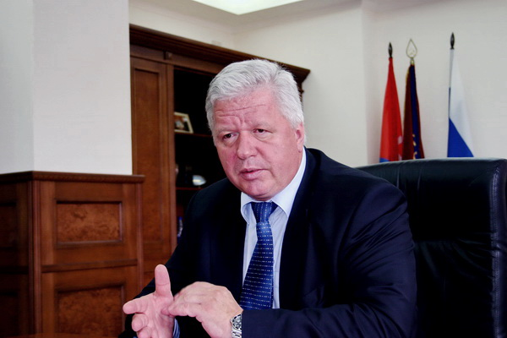
Необходимо кардинально пересмотреть структуру потребительской корзины и вдвое увеличить минимальную зарплату, считает председатель Федерации независимых профсоюзов России (ФНПР) Михаил Шмаков. Об этом и многом другом он рассказал в интервью "Российской газете".
Михаил Викторович, вы не раз говорили, что профсоюзы выступают за достойную зарплату. Достойная зарплата - это сколько в рублях?
Михаил Шмаков: Сейчас средняя зарплата в России составляет 42-43 тысячи рублей в месяц. При этом она разнится от региона к региону. Самые большие зарплаты, почти вдвое выше, чем в среднем по России, в Ханты-Мансийском АО, на севере Тюменской области, в Москве. Но есть депрессивные регионы, где средняя зарплата в 1,5-2 раза меньше среднероссийской - 26-27 тысяч рублей в месяц. Понятие "достойная зарплата" очень субъективно. Профсоюзы исходят из того, что на достойную зарплату семья может позволить себе покупать не только жизненно необходимые продукты питания и вещи, но и, например, платить ипотеку, приобретать товары длительного пользования, тратиться на хобби.
Минимальный потребительский бюджет включает все эти расходы? Вы не раз заявляли, что МРОТ нужно подтягивать не к прожиточному минимуму, а к минимальному потребительскому бюджету.
Михаил Шмаков: Минимальный потребительский бюджет включает в себя не все эти расходы. Траты на хобби в него не входят. Но его размер примерно вдвое больше, чем нынешняя стоимость потребительской корзины, - примерно 25 тысяч рублей. Конечно, в 2018 году мы добились важного шага - принятия закона о доведении МРОТ до уровня прожиточного минимума и его ежегодной индексации. Но сегодняшний прожиточный минимум уже не соответствует реальным, даже минимальным потребностям людей. Действующая потребкорзина предполагает, что человек должен тратить на продукты питания около 50 процентов своих доходов. На непродовольственные товары и услуги остается всего по 25 процентов. Таким образом, величина прожиточного минимума, рассчитанная на основе потребительской корзины, "закрепляет" граждан в положении бедности.
Интервью на сайте "Российской газеты"

